- Question
Se realizó una encuesta a un grupo de 400 personas sobre el tipo de bienes que poseen. Los resultados se presentan en la gráfica.
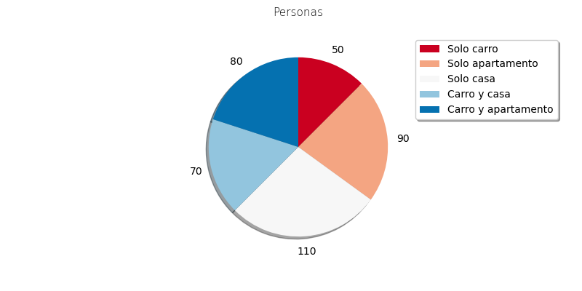
Si se escoge una persona del grupo al azar, ¿cuál es la probabilidad de que tenga solo carro?
  - 5/11
  - 8
  - 11/5
  - 1/8
Solution
La respuesta correcta es 1/8

